디지털 신호처리 12주 과제

201300995 이상건

EX 5.20

EX5.21

EX 5.22

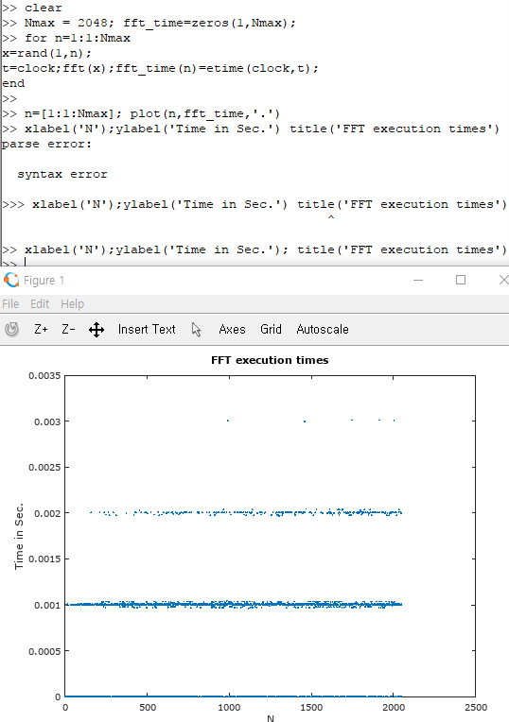

출력결과 위와 같이 나왔는데 이는 matlab이 아닌 octave를 써서 나온 것 같다.

EX. 5.23

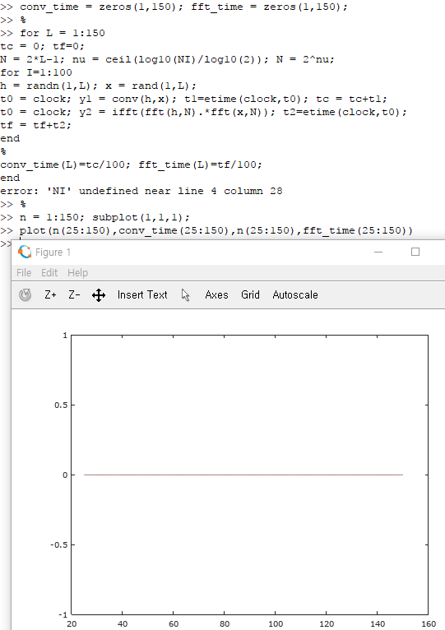

예제에 써있는 코드 그대로 실행을 하였지만 되지 않았다. 오류가 난 NI를 여러각도로 수정해 보았지만 이상한 그래프만 나왔다.

EX 5.19

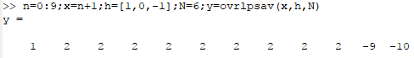

이 예제는 예제 18에서 한걸 matlab의 코드를 이용하여 구한 것이다. 값이 서로 일치한다.

P 5.20

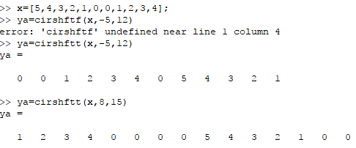

문제에서 주어진 x를 matlab의 cirshftt함수를 이용해 구한 것이다.

P 5.26

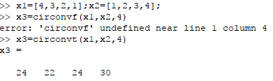

문제에서 주어진 두 배열의 원형 컨볼루션을 matlab의 circonvt 함수를 이용하여 구한 것이다.